Guía 2 Profundización
Ciencias del ejercicio físico
III° Y IV° Medio
Profesor: Valentina Carrasco
ESTABLECIMIENTO: | LICEO BETSABÉ HORMAZÁBAL DE ALARCÓN
CURSO: |  | FECHA:

NOMBRE ALUMNO:
EDAD |  | RUT

PUNTAJE IDEAL |  | PUNTAJE OBTENIDO |  | NOTA

INSTRUCCIONES PARA LOS ESTUDIANTES:

- El estudiante debe leer comprensivamente las instrucciones que se dan para esta actividad.
1. Observar las imágenes que están en la guía, observar el movimiento que se está ejecutando. El estudiante debe realizar el movimiento una cantidad de 7 veces y una vez que ya lo realiza debe identificar qué músculos son los que están trabajando en ese movimiento; luego, debe escribir al costado de la imagen:
a) Qué músculos son los que están trabajando (nombre del músculo, puede ser más de 1)
b) En una línea la función que tiene el músculo
c) Identificar si son de tren superior o tren inferior
d) Identificar si la imagen es de estiramiento o trabajo muscular

2. Haga uso de internet o libros para investigar y sacar la información necesaria.
3. Cada análisis tiene 3 puntos
4. Al finalizar el desarrollo de la guía con sus respectivas respuestas debe guardar el documento en formato PDF, si puede, y con un nombre predeterminado, por ejemplo: Nombre apellido curso_asignatura (Sebastián_Perez_3B_P.cienciasejercicio) y enviar un solo archivo al correo: carrascopintov@gmail.com

OBJETIVO:
- Conocer los distintos tipos de músculos que se trabajan con los movimientos al entrenar.
- saber los nombres técnicos y aprender donde se encuentran de cada uno de ellos.

Desarrollo de Guía
- EJEMPLO
Respuesta:
A) músculos principales en este ejercicio: Bicep-Tricep
B) bíceps: flexión y pronación del antebrazo
Tríceps: Extensor de antebrazo
C) tren superior
D)Trabajo muscular
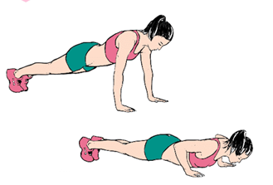

2)
Respuesta
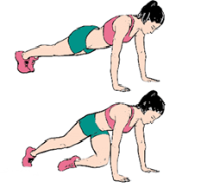

3) Respuesta

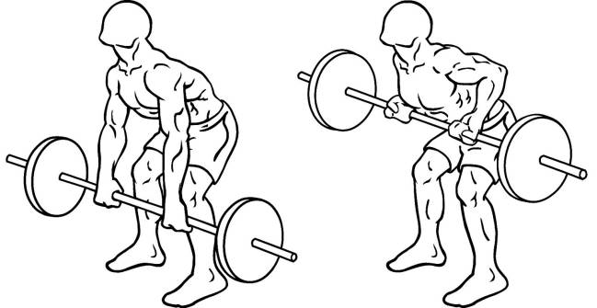

4) Respuesta

5) Respuesta
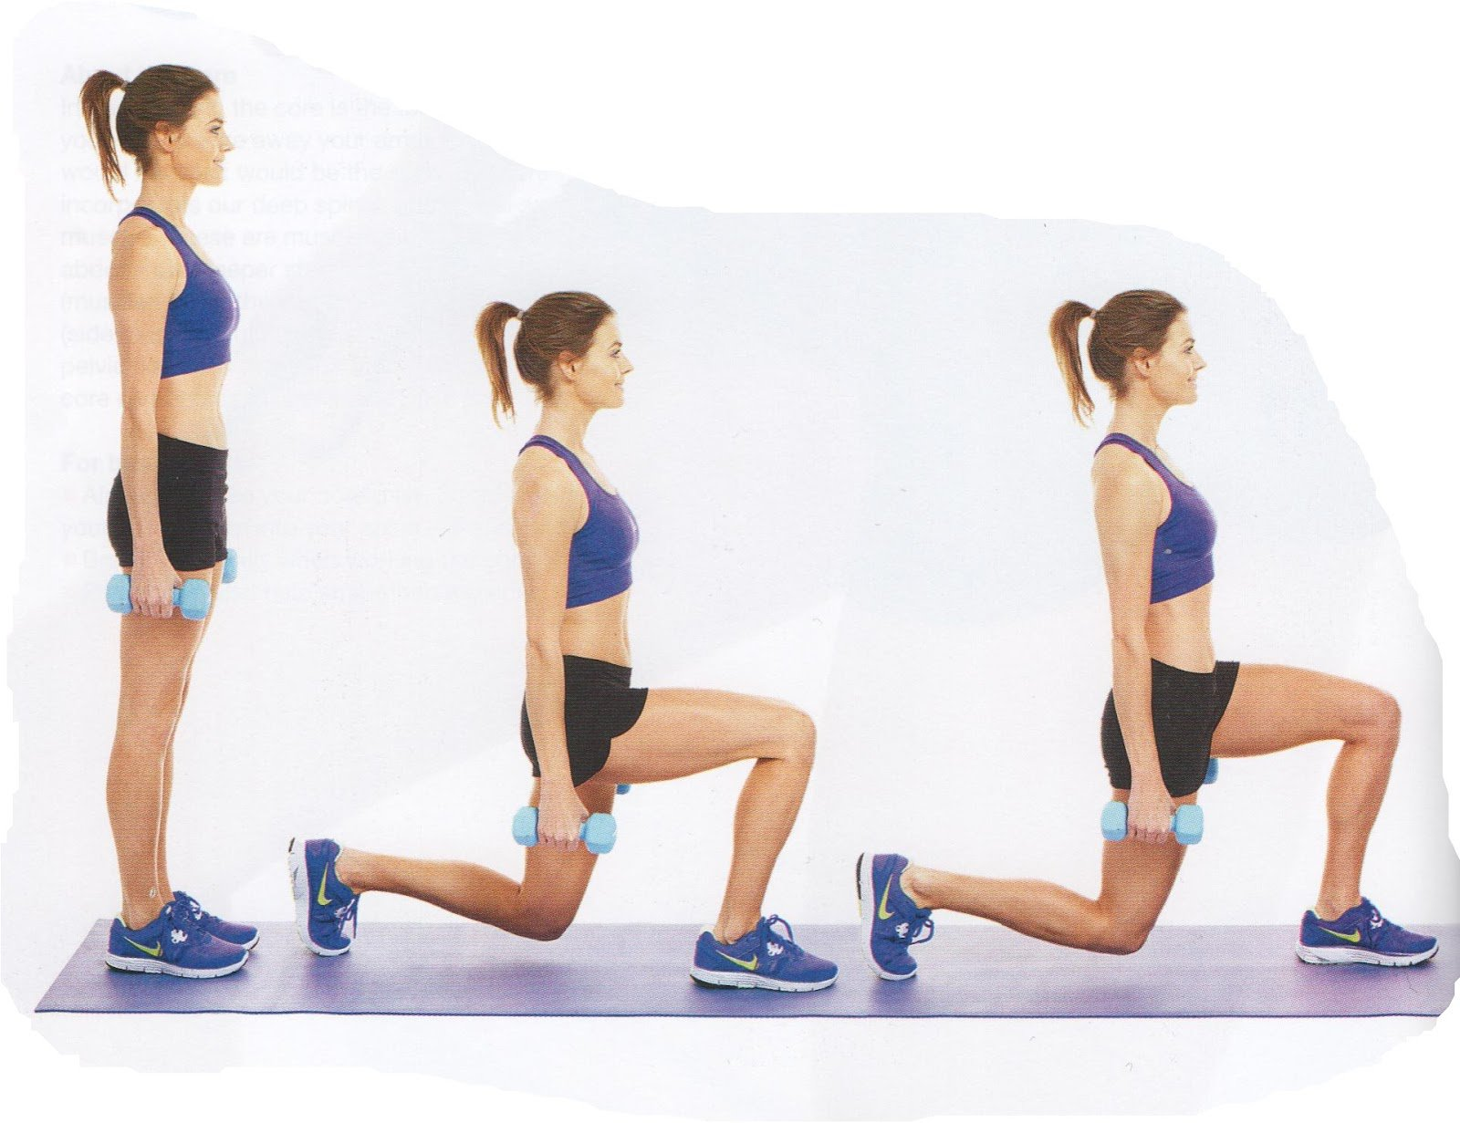

6) Respuesta
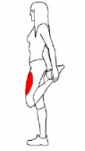

7) Respuesta

8) Respuesta
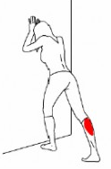

9) Respuesta

10) Respuesta

Te deseo todo el éxito en este trabajo , mucho ánimo!!! ¡¡Ustedes pueden!!
Éxito!

Evaluación. Escala de puntaje -exigencia del 60%
Puntaje | Nota
30 | 7
27 | 6.7
26 | 6.5
25 | 6,2
24 | 5,9
23 | 57
22 | 5,4
21 | 5,1
20 | 4,9
19 | 4,6
18 | 4,3
17 | 4,1
16 | 3,9
15 | 3,8
14 | 3,7
13 | 3,5
12 | 3,4
11 | 3,3
10 | 3,2
09 | 3,1
08 | 3,0
07 | 2,8
06 | 2,7
05 | 2,6
04 | 2,5
03 | 2,4
02 | 2,2
01 | 2,1

